**PONTIFÍCIA UNIVERSIDADE CATÓLICA DE MINAS GERAIS  
NÚCLEO DE EDUCAÇÃO A DISTÂNCIA**

**Pós-graduação *Lato Sensu* em Inteligência Artificial e Aprendizado de Máquina**

**Vinicio Silva Lima**

**PREDIÇÃO DE INSUFICIÊNCIA CARDÍACA**

Belo Horizonte

Outubro de 2022

**Vinicio Silva Lima**

**PREDIÇĀO DE INSUFICIÊNCIA CARDÍACA**

Trabalho de Conclusão de Curso apresentado ao Curso de Especialização em Inteligência Artificial e Aprendizado de Máquina, como requisito parcial à obtenção do título de *Especialista*.

Belo Horizonte

Outubro de 2022 **SUMÁRIO**

**1. Introdução** **4**

**2. Descrição do Problema e da Solução Proposta** **5**

**3. Canvas Analítico** **6**

**4. Coleta de Dados** **6**

**5. Processamento/Tratamento de Dados** **8**

**6. Análise e Exploração dos Dados** **12**

**7. Preparação dos Dados para os Modelos de Aprendizado de Máquina** **23**

**8. Aplicação de Modelos de Aprendizado de Máquina** **25**

**8.1 Apresentaçāo do Pipeline do Processo** **26**

**9. Discussão dos Resultados** **29**

**9.1 Matriz de confusāo** **29**

**9.2 Recall** **30**

**9.3 Precision** **30**

**9.4 F1-Score** **30**

**9.5 Resultados dos modelos preditivos** **31**

**10. Conclusão** **32**

**11. Links** **33**

**12. Referências** **33**

# 1. Introdução

O ser humano tem a habilidade de aprender com os problemas e tomar decisões a partir de experiências já vividas. Quando nos referimos a computação, a Inteligência Artificial consegue, por meio de algoritmos complexos de Aprendizado de Máquina, encontrar padrões matemáticos para inferir resultados, de acordo com a necessidade das pessoas. Hoje, com o avanço da Inteligência Artificial, é possível realizar predições se um paciente tem uma pré-disposição a sofrer um ataque cardiovascular baseando-se em dados, tais como: idade, pressão arterial, colesterol, entre outros dados. Apesar disso, por incrível que pareça, ainda sofremos frequentemente com baixas relacionadas a problemas de insuficiência cardíaca, até mesmo em países mais desenvolvidos.

A insuficiência cardíaca aflige ou mata um em cada dois adultos nos Estados Unidos e em outros países desenvolvidos. (Go AS, Mozaffarian D, Roger VL, et al. 2013). Uma das causas dos ataques cardiovasculares é o acúmulo de placas de colesterol nas paredes internas de artérias, conhecido como aterosclerose. Normalmente o desenvolvimento da doença é silencioso e pode desenvolver-se na adolescência ou até mesmo na infância. Quando começa a apresentar sintomas, causa listras esbranquiçadas no revestimento interno das artérias que, com o passar do tempo, transformam-se em bolsas de colesterol que podem inchar-se, dificultando a passagem do fluxo sanguíneo na parede arterial, causando desconforto no peito. Em casos de rompimento das placas de colesterol, pode causar coágulos que, se muito grandes, podem impedir o fluxo sanguíneo e resultar em um ataque cardíaco ou um derrame. (Harvard T.H Chan School of Public Health, 2022).

A prática de atividade física regular reduz o risco de doenças cardíacas, diabetes, acidente vascular cerebral, pressão alta, osteoporose e até mesmo alguns tipos de câncer. (Harvard T.H Chan School of Public Health, 2022). Apesar disso, à medida que vamos envelhecendo, temos uma diminuição de atividade física, nos deixando mais expostos a doenças cardiovasculares (Matthews CE, George SM, Moore SC, et al. 2012).

Com base nisso, entendendo a importância deste tema, este trabalho tem como objetivo aplicar técnicas de Aprendizado de Máquina em uma base de dados de Insuficiência Cardíaca encontrada na plataforma de desafios de Ciência de Dados *Kaggle.* Por meio de modelos de classificação, podemos predizer se os pacientes encontrados no *dataset* possuem insuficiência cardíaca ou não, apresentando todo o processo de desenvolvimento do estudo como um todo e, desta forma, oferecer métricas de classificação efetivas para avaliar os modelos desenvolvidos.

## 2. Descrição do Problema e da Solução Proposta

Doenças cardiovasculares levam cerca de 17,9 milhões de vidas a cada ano, representando 31% de todas as mortes em todo mundo. Grande parte desses ataques de insuficiência cardíaca estão relacionados a problemas de acúmulo de placas de colesterol nas artérias. Independentemente do tamanho deste armazenamento de colesterol nas artérias, esses pacientes estão sujeitos a rompimentos inesperados nesses vasos, causando dores no peito e até mesmo derrames.

Não existe uma idade específica para um paciente ter o risco de sofrer de um ataque cardíaco. Infelizmente, muitas dessas vítimas sofrem de hipertensão, diabetes ou até mesmo hiperlipidemia.

Para evitar mais baixas de tantas pessoas, é importante que o diagnóstico de pacientes propensos a sofrerem de ataques cardíacos seja feito com antecedência. Neste requisito, modelos de Aprendizado de Máquina podem apoiar na detecção precoce de possíveis vítimas de doenças cardiovasculares, já que conseguem aprender com os padrões encontrados nas bases de dados e predizer se o paciente corre risco de ter um ataque cardíaco ou não.

Para resolver problemas de classificação, os modelos são comumente de Árvores de Decisão ou de Regressāo Logística, por exemplo. Com as predições feitas, os modelos sāo avaliados através de métricas de classicaçāo (Recall, Precision, F1-Score, etc) e os resultados podem ser compartilhados com uma equipe de médicos, a fim de mostrar que a Inteligência Artificial pode ser uma grande aliada na prevenção de possíveis ataques cardiovasculares.

# 3. Canvas Analítico



Figura 1: Canvas Análitico

# 

# 4. Coleta de Dados

A base de dados *Heart Failure Prediction Dataset* foi extraída na plataforma Ka*ggle* por meio do seguinte link: <https://www.kaggle.com/datasets/fedesoriano/heart-failure-prediction> . A extração foi feita no dia 20/06/2020.

A base é composta por *datasets* de pacientes dos Estados Unidos, Hungria, França e Suíça. Não foi fornecida a data de extração dos dados e a forma de como a base foi obtida.

| **Nome do dataset: Heart Failure Prediction Dataset**  **Descrição:** *Dataset* com informações de pacientes americanos, suíços, franceses, húngaros com ou sem histórico de insuficiência cardíaca. O objetivo é analisar as variáveis e desenvolver um modelo capaz de realizar predições de possíveis pacientes propensos a sofrer de insuficiência cardiovascular.  **Data de publicaçāo:** 10/2022  **Link:** *https://www.kaggle.com/datasets/fedesoriano/heart-failure-prediction* | | |
| --- | --- | --- |
| **Nome do Atributo** | **Descrição** | **Tipo** |
| Age | Idade do paciente | Inteiro |
| Sex | Sexo do paciente | String |
| ChestPainType | Tipo de dor no peito | String |
| Cholesterol | Colesterol total | Inteiro |
| ExerciseAngina | Dor no peito proveniente do exercício | String |
| FastingBS | Glicose no sangue | Inteiro |
| MaxHR | Máxima de batimento cardíaco | Inteiro |
| Oldpeak | Depressāo ST induzida por exercício relativamente sossegado | Float |
| RestingECG | Conclusāo do Eletrocardiograma | String |
| ST_Slope | Taxa de frequência cardíaca | String |
| HeartDisease | Insuficiência Cardíaca (variável-alvo) | Inteiro |

Tabela 1: Descriçāo das variáveis do dataset

# 5. Processamento/Tratamento de Dados

Para realizar a análise, foi utilizado o *Jupyter Notebook* e as bibliotecas pandas, numpy e category_encoders

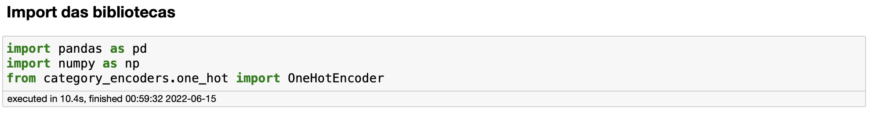

Figura 2: import das bibliotecas

Para começar a análise, é preciso entender como os dados estāo distribuídos, conforme imagem abaixo:

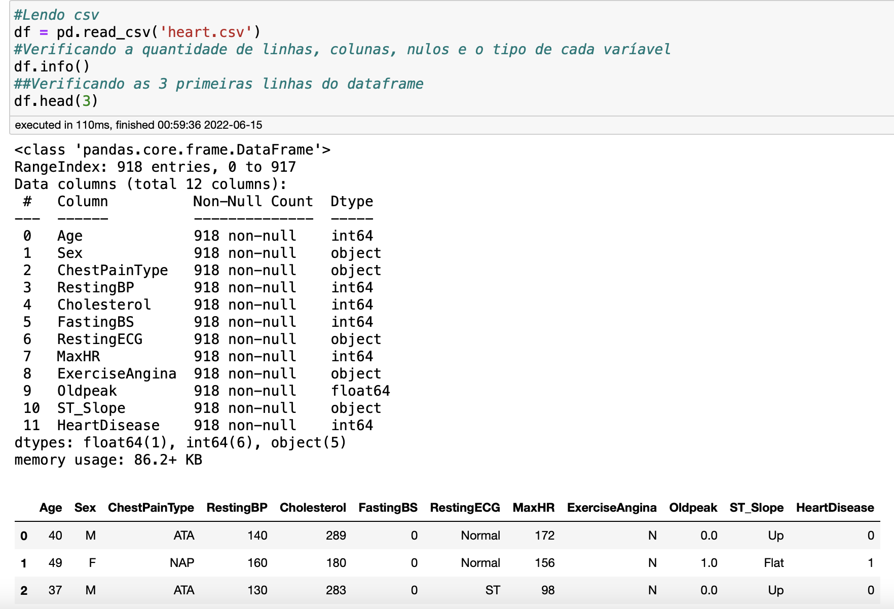

Figura 3: Leitura e entendimento inicial dos dados

Após importar o csv, é possível verificar que a base não possui variáveis nulas. Como existe atributos do tipo *object*, será preciso separar o *dataframe* em duas partes para trabalhar com as variáveis numéricas separadamente.

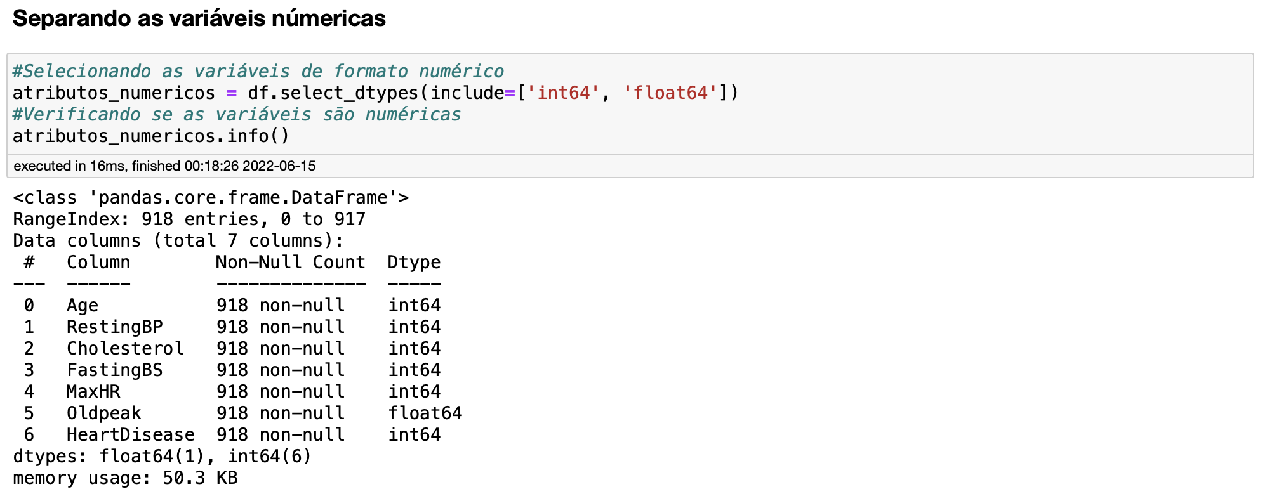

Figura 4: Separaçāo das variáveis numéricas

Para separar as variáveis numéricas foi utilizada a função *select_dtypes* da biblioteca *pandas* e foi feito um filtro para selecionar as que possuem valores inteiros e *float.* Com o resultado atribuído à variável “atributos_numericos”, foi utilizada a função *info* para conferir os resultados.

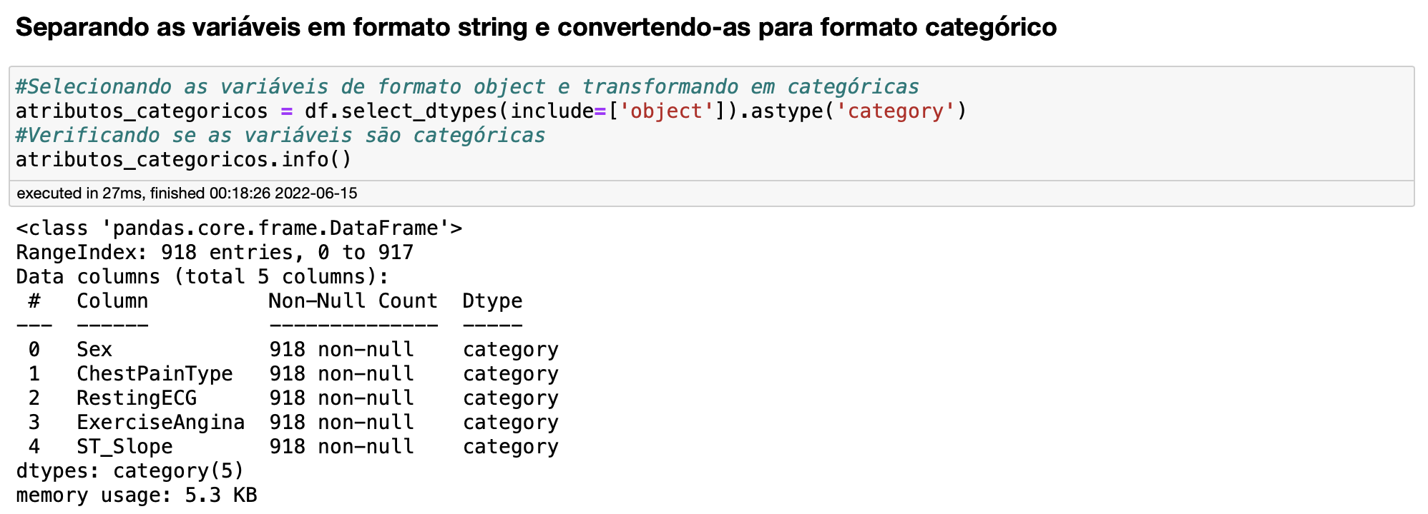

Figura 5: Separaçāo das variáveis categóricas

No caso das variáveis do tipo objeto foi feito uma conversão para formato categórico, pois existem atributos como “*Sex*” que apresenta resultados provenientes de categorias, como masculino e feminino. Após a atribuição do resultado à variável “atributos_categoricos”, foi realizada a checagem para conferir se o tipo das variáveis foram convertidos para *object*.

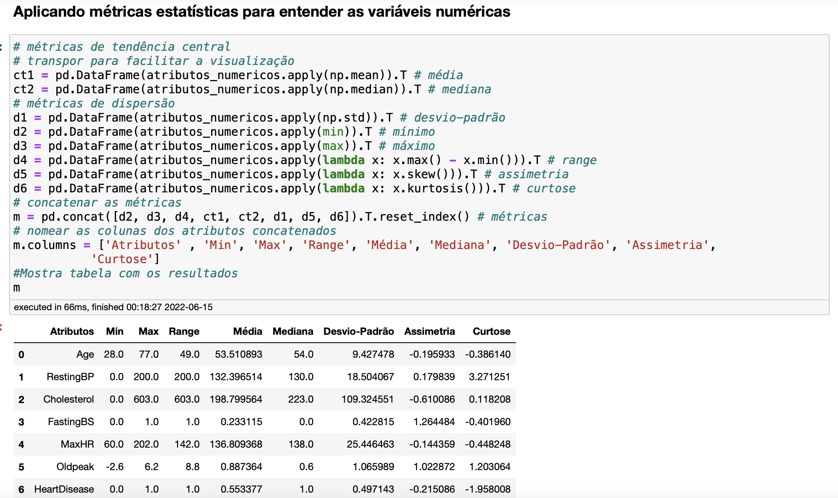

Figura 6: Métricas estatísticas para entendimento de variáveis numéricas

Utilizando a variável “atributos_numericos” foi feita a declaração de alguns atributos e adicionado medidas de dispersão para entender melhor os dados que estāo sendo trabalhados. No caso, é possível observar que a variável de *Cholesterol* apresenta um desvio-padrão bem alto e um valor mínimo de 0, o que pode indicar possíveis valores inválidos na base.

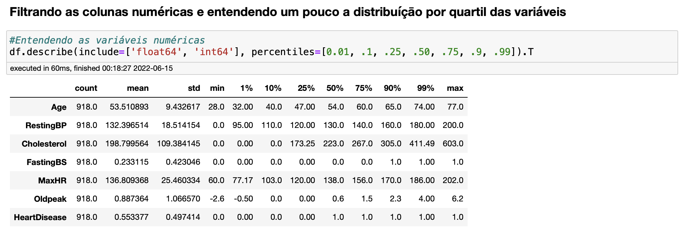

Figura 7: Analisando as variáveis com quebras por quartil

Para nos aprofundar-se um pouco mais nas variáveis, foi aplicada a função *describe* com quebras por quartis para entender melhor como está a dispersão dos atributos. Com base nisso, é possível observar que a variável de *Cholesterol* provavelmente possui *outliers*, já que o valor máximo encontrado está muito acima da média.

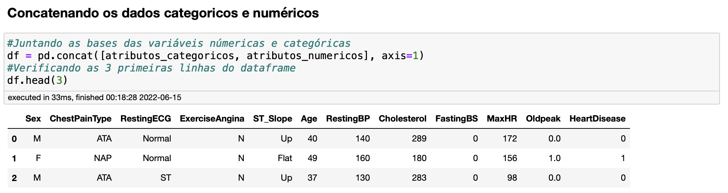

Figura 8: Junçāo de dataframes

Utilizando as variáveis “atributos_categoricos” e “atributos_numericos” pode-se criar um novo *dataframe* concatenando as duas bases. Isso pode ser feito agora sem muitos impeditivos, já que o tipo dos atributos foram tratados anteriormente.

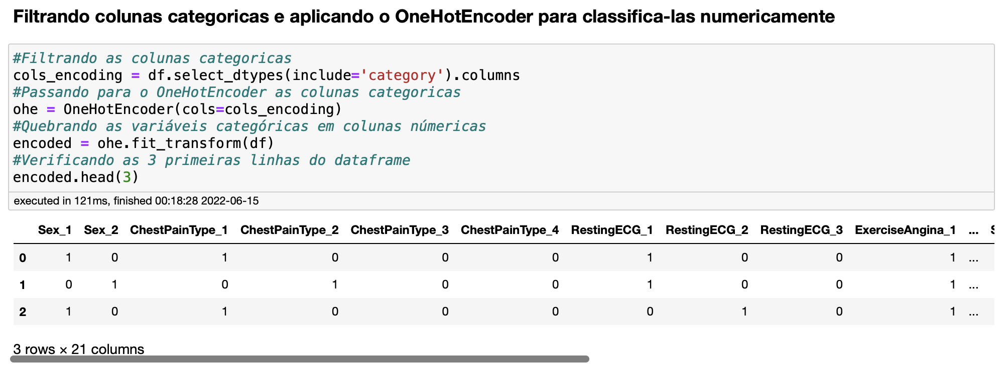

Figura 9: Aplicando o OneHotEncoder

Com o novo *dataframe*, faz-se necessário separar os valores categóricos novamente e atribuir a uma variável temporária chamada “cols_encoding”. Feito isso, é passado as variáveis para o *OneHotEnconder* e aplica-se a transformação com o método *fit*, quebrando as colunas de acordo com o número de categorias presentes em cada coluna. No caso de “ChestPainType”, existiam 4 categorias, então foram geradas quatro colunas distintas para separá-las.

# 6. Análise e Exploração dos Dados

Nesta etapa será dado continuidade a parte de análise descritiva das variáveis e entender melhor o comportamento das variáveis em relação ao *target*. Para facilitar um pouco, será feita distribuições de frequência de forma univariada e depois multivariada. Dependendo dos resultados, será aplicado testes de hipótese, a fim de confirmar ou entender se as distribuições são gaussianas, por exemplo. Desta forma, será possível entender quais tipos de tratamentos serão necessários realizar e quais variáveis são mais adequadas para realizar um modelo preditivo mais assertivo.

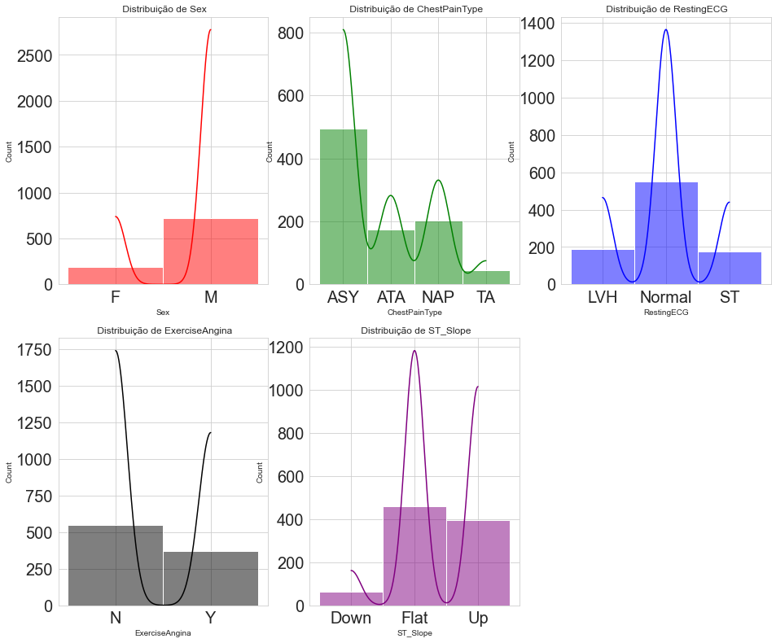

Figura 10: Distribuiçāo variáveis categóricas

Analisando as variáveis categóricas, é possível ver que a maioria dos pacientes da base sāo do sexo masculino com base na variável sex. Quando analisado a variável de *ChestPainType*, apresenta-se uma predominância de pacientes assintomáticos, o que talvez seja um problema para descobrir se o paciente tem risco ou nāo de sofrer um ataque cardíaco, por isso faz-se necessário verificar as outras variáveis.

*RestingECG* apresentou que a maioria dos pacientes não tiveram nenhuma alteraçāo nos exames de eletrocardiograma. Apesar disso, a variável *ExerciseAngina* possui uma distribuição relativamente equilibrada, demonstrando que nem todos os pacientes apresentam desconforto cardíaco.

*ST_Slope* mostra que a maioria dos pacientes apresentaram aceleração nos batimentos cardíacos quando expostas a atividades físicas, enquanto uma minoria nāo teve uma resposta muito positiva.

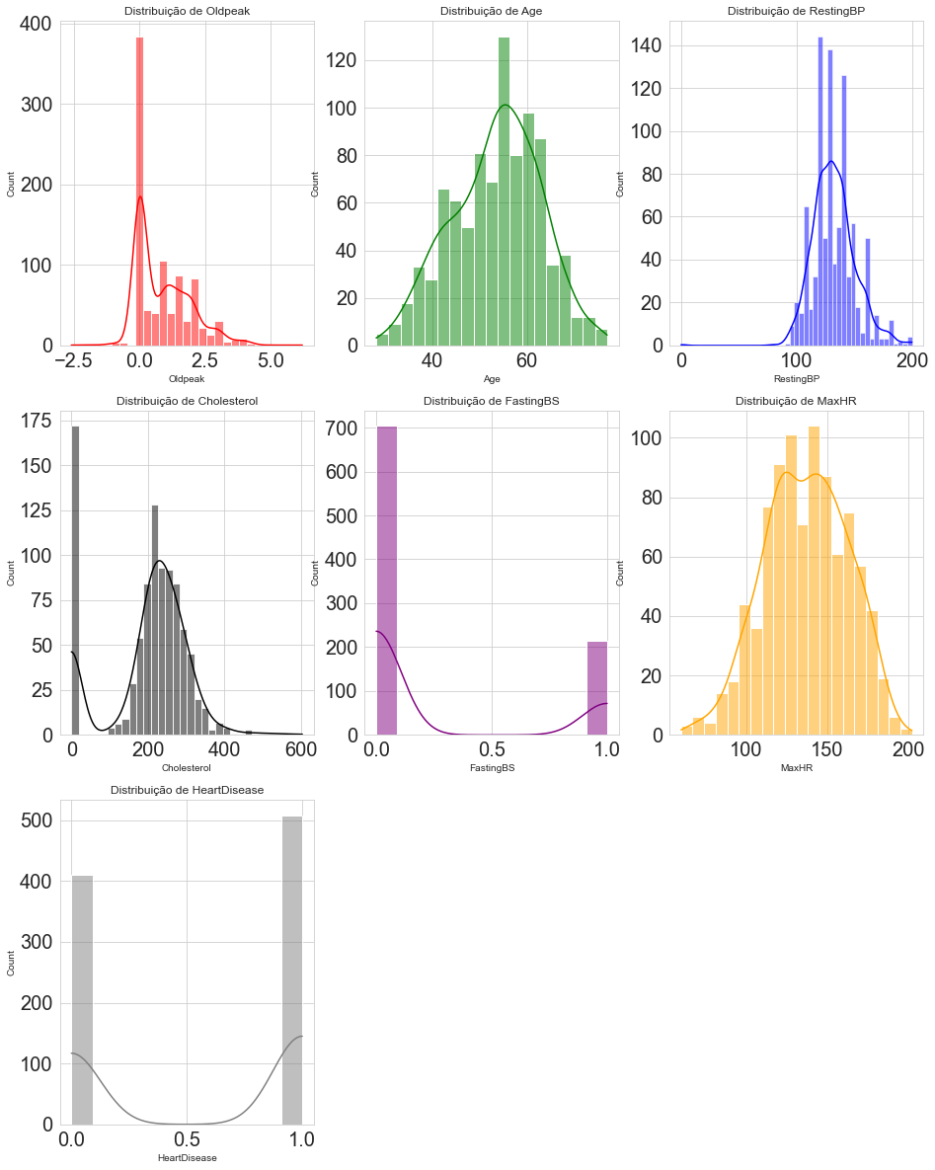

Figura 11: Distribuiçāo variáveis numéricas

Partindo para as variáveis numéricas, aparentemente não existe nenhuma distribuição normal gaussiana, mas é importante comprovar posteriormente aplicando testes de normalidade. Outra informaçāo bem importante é a distribuiçāo de *HeartDisease* (nosso *target*) que possui uma quantidade de pacientes com e sem insuficiência cardíaca bastante balanceada, o que acaba poupando tempo posteriormente com abordagens de oversampling e undersampling para balancear a nossa variável alvo.

Em relaçāo ao atributo *Cholesterol*, existem alguns valores zerados que provavelmente sāo indicativos de valores inválidos, conforme visto anteriormente na *Figura 7: Analisando as variáveis com quebras por quartil*. O mesmo acontece com *Oldpeak*, com apenas alguns valores negativos.

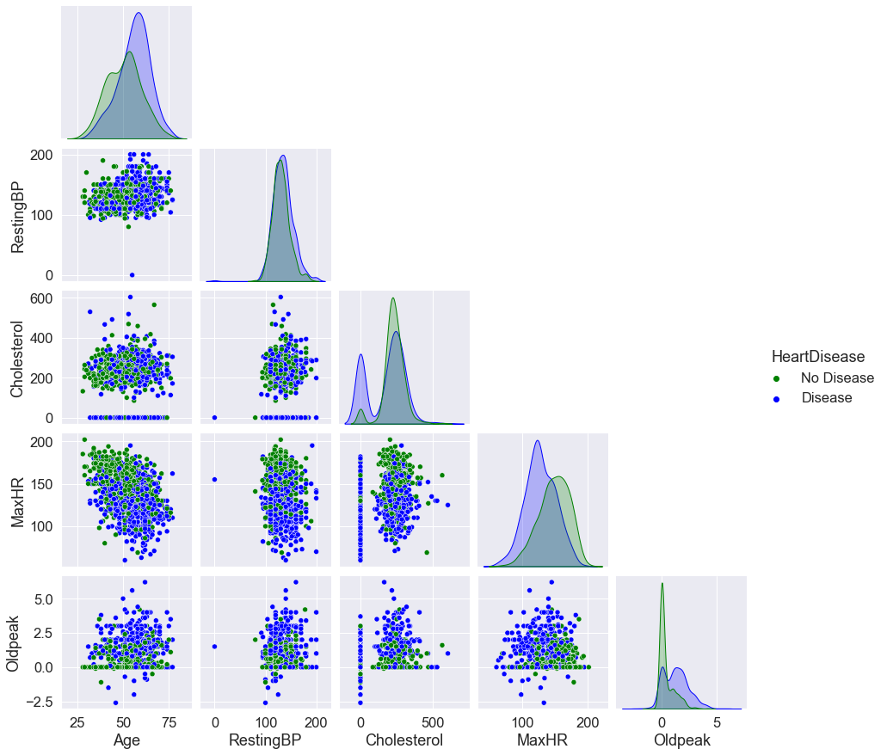

Figura 12: Distribuiçāo variáveis categóricas usando *pairplot*

Utilizando o *scatterplot*, pode-se observar o relacionamento entre as variáveis numéricas em relação a variável de *HeartDisease*, sendo a cor azul representada pela incidência de insuficiência cardíaca e a cor verde em casos de ausência de incidências. Apesar do *scatterplot* ser uma boa ferramenta para entender um pouco melhor a correlação das variáveis em alguns casos, nāo foi possível tirar muitas conclusões observando os gráficos, já que os dados estāo distribuídos de forma bastante uniforme.

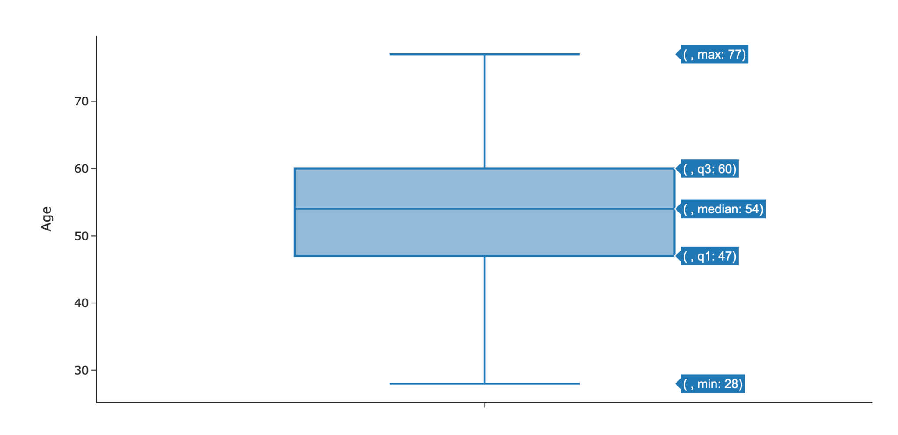

Figura 13: Boxplot variável *Age*

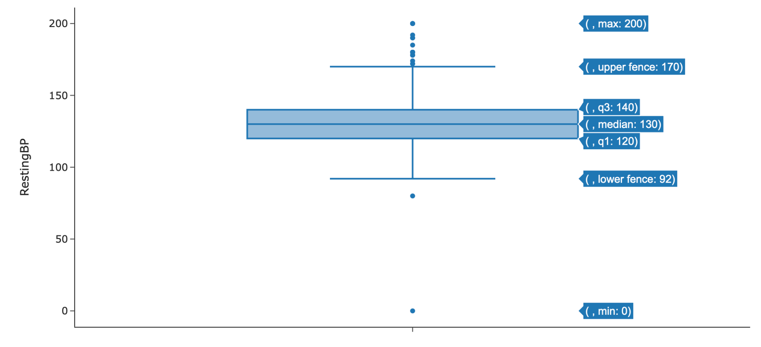

Figura 14: Boxplot variável *RestingBP*

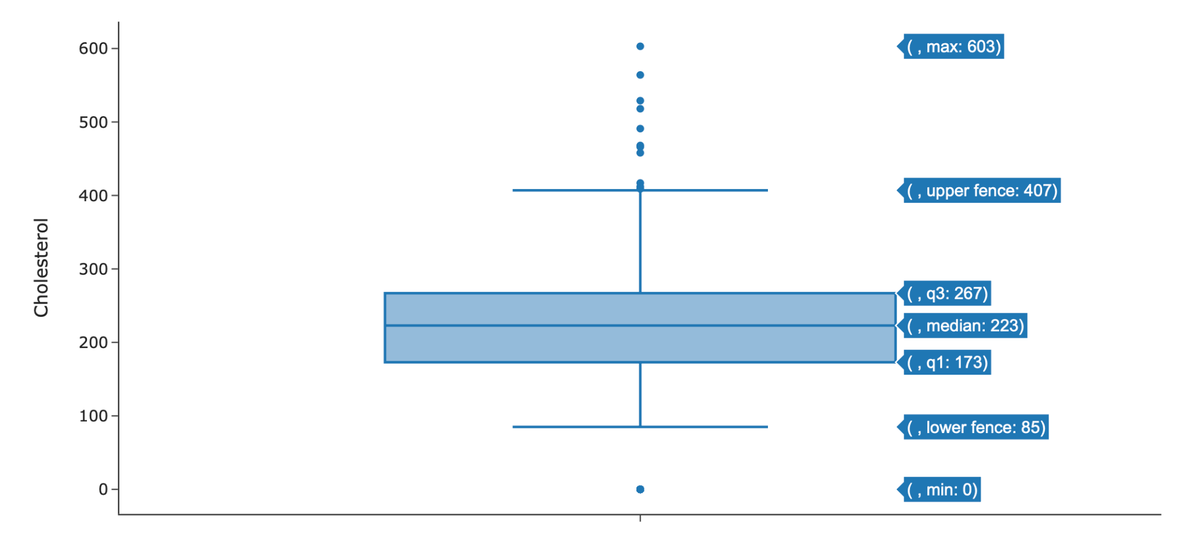

Figura 15: Boxplot variável *Cholesterol*

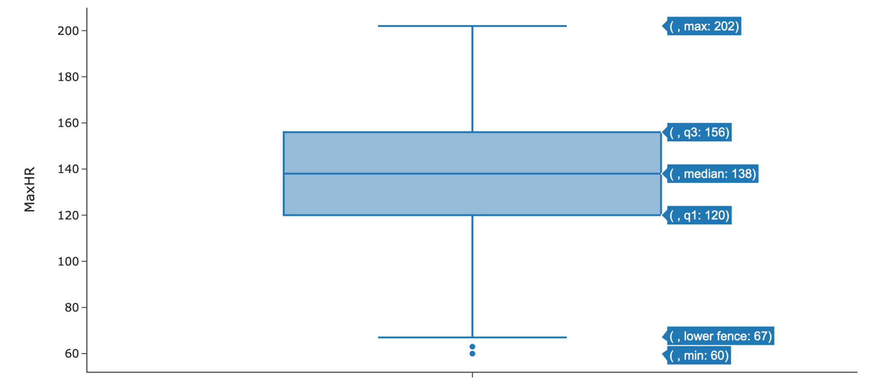

Figura 16: Boxplot variável *MaxHR*

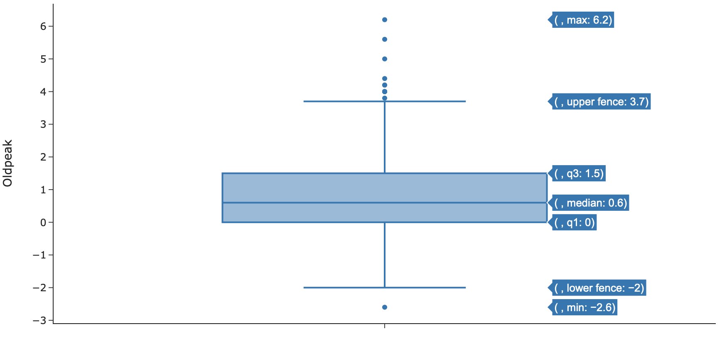

Figura 17: *Boxplot* variável *Oldpeak*

Analisando os boxplots, temos algumas variáveis com outliers, tais como: *RestingBP*, *Cholesterol, MaxHR* e *Oldpeak*. Esses outliers podem gerar ruídos nos modelos, prejudicando as predições, já que o modelo irá aprender com o comportamento apresentado nos dados. Iremos remover os valores inválidos na etapa 7 deste trabalho.

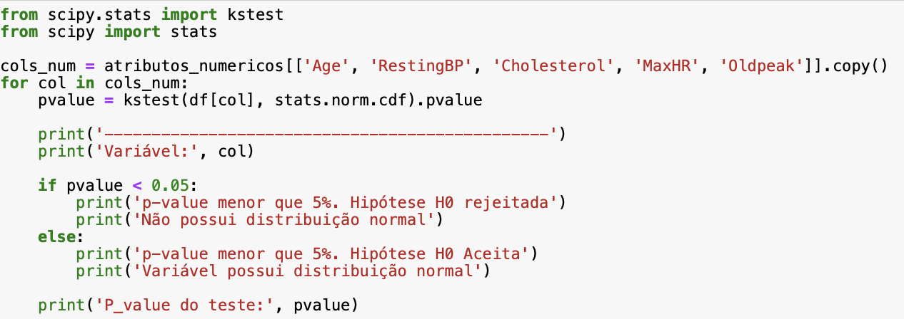

Figura 18: *Boxplot* variável *Oldpeak*

Observando as distribuições da Figura 11, é possível entender que os atributos não possuem uma distribuição gaussiana. Mesmo assim, é importante aplicar testes estatísticos, a fim de provar matematicamente que as conclusões têm fundamento. Além disso, é realizado o processo de *Normalizing* ou *Scaling* para ter certeza dessas informações, a fim de evitar equivocos durante a modelagem.

Para realizar este teste de normalidade, foi utilizado o teste de *Kolmogorov-Smirnov* onde sāo levantadas duas hipóteses:

* H0: A variável está normalmente distribuída.
* H1: A variável não se encontra na forma normal.

Para que a hipótese alternativa (H1) seja validada, a hipótese nula (H0) deve ser rejeitada. Para isso foi aplicado um valor de alpha 5% para critério de avaliação. Neste caso, para que a hipótese nula seja rejeitada, o *p-value* deve ser menor do que o alpha estabelecido.

Segue os resultados abaixo:

| **Variável** | **P-value** | **Resultado** |
| --- | --- | --- |
| Age | 0 | Hipótese H0 rejeitada |
| Cholesterol | 0 | Hipótese H0 rejeitada |
| RestingBP | 0 | Hipótese H0 rejeitada |
| MaxHR | 0 | Hipótese H0 rejeitada |
| OldPeak | 4.2004655072318E-200 | Hipótese H0 rejeitada |

Tabela 2: Teste de *Kolmogorov-Smirnov*

Com base na tabela, pode-se afirmar que todas as variáveis contínuas tiveram a hipótese nula (H0) rejeitada. Logo, estatisticamente, torna-se evidente que nāo sāo distribuiçōes gaussianas.

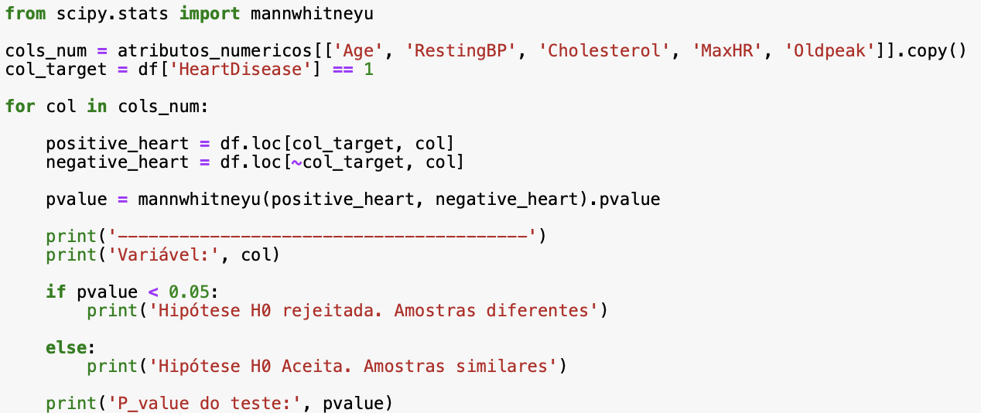

Figura 19: Teste de *Mann-Whitney*

Para analisar se existe mais de uma distribuição para a mesma população, será feito o teste de Mann-Whitney. Este teste trabalha com dois grupos de amostras e tem como objetivo medir o grau de similaridade entre elas.

As hipóteses que compõem o teste são as seguintes:

* H0: As amostras são semelhantes e suas variações são decorrentes da aleatoriedade.
* H1: As amostras se demonstram diferentes e suas variações se diferenciam de acordo com o acontecimento do fato estudado.

| **Variável** | **P-value** | **Resultado** |
| --- | --- | --- |
| Age | 9.02847069514623E-19 | Hipótese H0 rejeitada |
| Cholesterol | 1.14015618177246E-05 | Hipótese H0 rejeitada |
| RestingBP | 0.000282403774686077 | Hipótese H0 rejeitada |
| MaxHR | 7.53179435979887E-35 | Hipótese H0 rejeitada |
| OldPeak | 3.3839225217194E-37 | Hipótese H0 rejeitada |

Tabela 3: Teste de *Mann-Whitney*

De acordo com o teste de *Mann-Whitney*, todas as variáveis testadas tiveram a sua hipótese nula (H0) rejeitada. Com base nisso, é possível afirmar que as amostras são estatisticamente divergentes.

Para as variáveis qualitativas. Em adição, será feito o teste de *Qui-Quadrado* para alpha < 0.05, visando testar as proporções das variáveis. Para o teste, temos:

* H0 as proporçōes são iguais;
* H1 as proporções não são iguais.

| **Variável** | **P-value** | **Resultado** |
| --- | --- | --- |
| ChestPainType@NAP | 1.86E-10 | Hipótese H0 rejeitada |
| ChestPainType@ASY | 8.63E-55 | Hipótese H0 rejeitada |
| ChestPainType@ATA | 0.131576751228143 | H0 aceita |
| ChestPainType@TA | 3.38E-37 | Hipótese H0 rejeitada |
| ExerciseAngina@N | 2.91E-50 | Hipótese H0 rejeitada |
| ExerciseAngina@Y | 2.91E-50 | Hipótese H0 rejeitada |
| RestingECG@LVH | 0.809528258440575 | H0 aceita |
| RestingECG@Normal | 0.0067906242525704 | Hipótese H0 rejeitada |
| RestingECG@ST | 0.00250729009841889 | Hipótese H0 rejeitada |
| Sex@F | 4.60E-20 | Hipótese H0 rejeitada |
| Sex@M | 4.60E-20 | Hipótese H0 rejeitada |
| ST_Slope@Down | 0.000342178577264425 | Hipótese H0 rejeitada |
| ST_Slope@Flat | 8.91E-63 | Hipótese H0 rejeitada |
| ST_Slope@Up | 1.03-78 | Hipótese H0 rejeitada |

Tabela 4: Teste de *Qui-Quadrado*

Pode-se avaliar pelos gráficos e também pelos resultados do teste *Qui-Quadrado*, que todas as variáveis possuem uma diferença estatisticamente significativa em suas proporções, com exceção de *ChestPainType@ATA* e *RestingECG@LVH*.

Para analisar a melhor a correlação entre as variáveis, será utilizado o *heatmap*. O método utilizado foi o *spearman*, já que as variáveis nāo seguem a distribuição gaussiana.

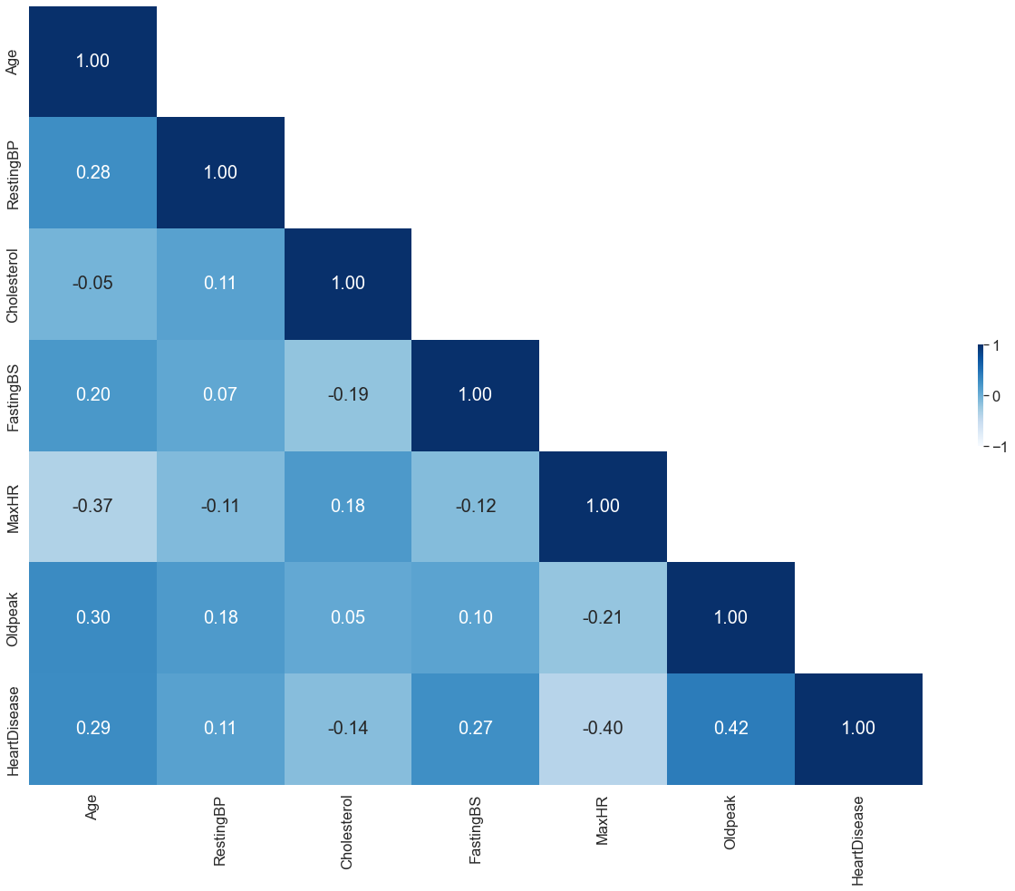

Figura 20: *Heatmap*

As variáveis que possuem mais correlaçāo em relaçāo ao target sāo *MaxHR* e *Oldpeak*. As outras variáveis possuem correlaçāo abaixo de 50%, o que é considerado uma correlação fraca.

# 7. Preparação dos Dados para os Modelos de Aprendizado de Máquina

Nesta etapa, será realizado a preparação dos dados e remover os dados inválidos. Além disso, criar variáveis para começar os testes com os modelos preditivos.

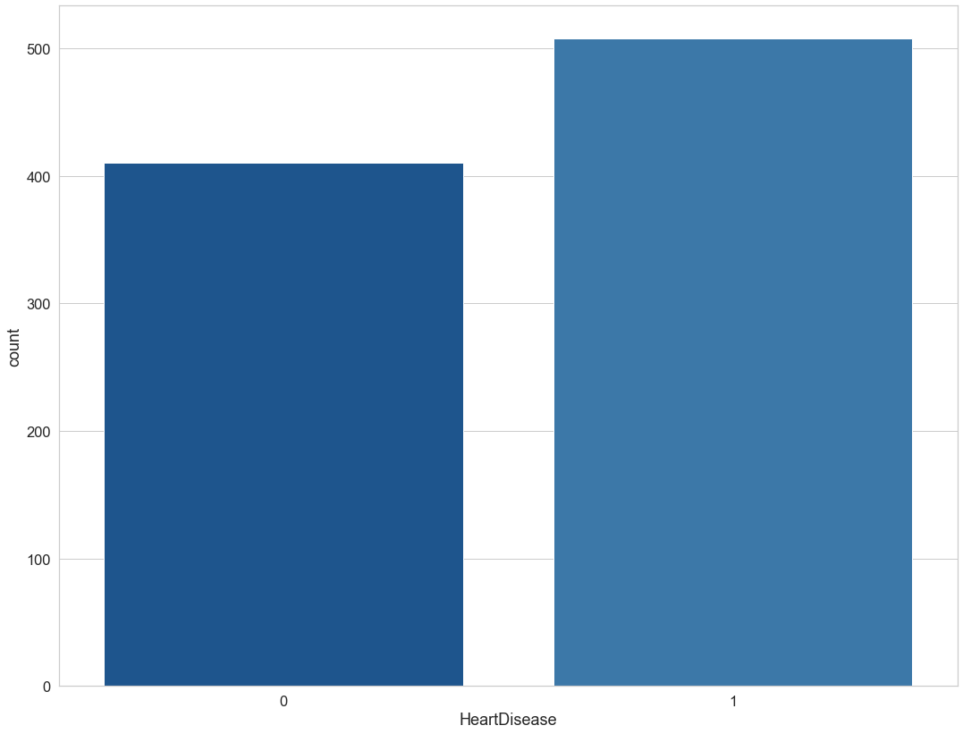

Figura 21: Verificando o balanceamento da variável *target*

Com base no gráfico acima, pode-se afirmar que a variável target encontra-se balanceada. Neste caso, nāo será necessário aplicar nenhuma técnica de balanceamento como *oversampling* ou *undersampling*.

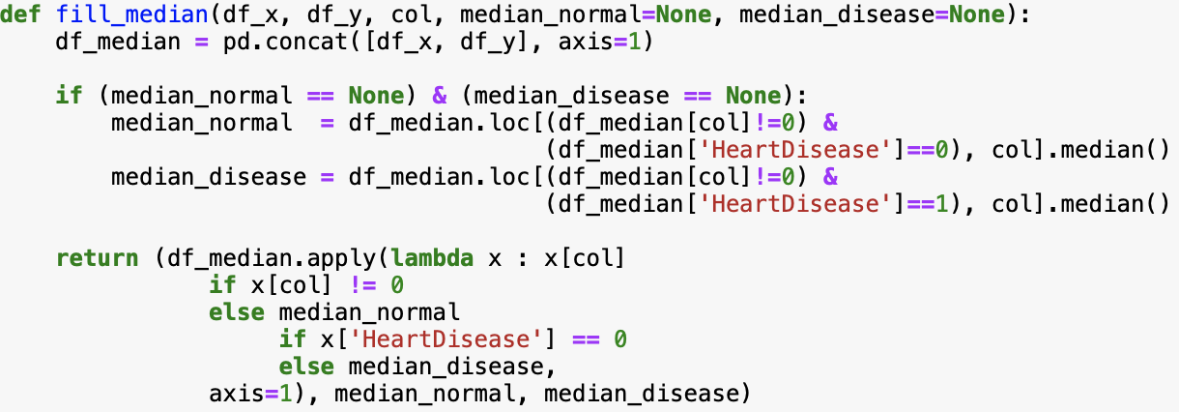

Figura 22: Método para preencher os outliers com a mediana

Foi constado que existiam muitos dados zerados para a variável de Cholesterol, para não ocorrer falta de dados, será substituído os dados zerados pela mediana. Desta forma, será mantido a mesma quantidade de registros na base.

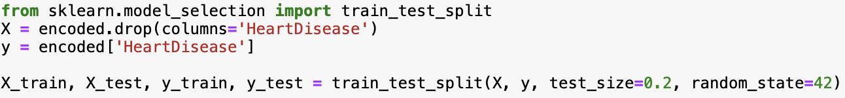

Figura 23: Separaçāo variáveis treino e teste

Nesta última parte, foi passado para o método de *train_test_split* as variáveis tratadas anteriormente com o *OneHotEncoder* para que os atributos categóricos, em conjunto com as features de valores contínuos, sejam aplicados corretamente no modelo preditivo.

# 8. Aplicação de Modelos de Aprendizado de Máquina

Nesta etapa de modelagem será treinado três modelos de classificação para prever quais pacientes tiveram parada cardiovascular e quem não tem risco de desenvolver a enfermidade, sendo representado por 1 e 0, respectivamente.

Para potencializar o desempenho dos modelos preditivos, será realizado uma otimizaçāo de hiperparâmetros aplicando uma biblioteca chamada RandomizedRandomSearchCV, que tem como objetivo principal realizar testes com os parâmetros passados e retornar o melhor modelo possível dentro dos ranges estabelecidos. Desta forma, não é utilizado apenas os modelos de forma padronizada e, sim de forma direcionada a encontrar a melhor solução para os dados em estudo. Abaixo, encontra-se os hiperparâmetros que serão testados e os modelos que serão utilizados, sāo eles: XGBClassifier, RandomForecastClassifier e o DecisionTreeClassifier.

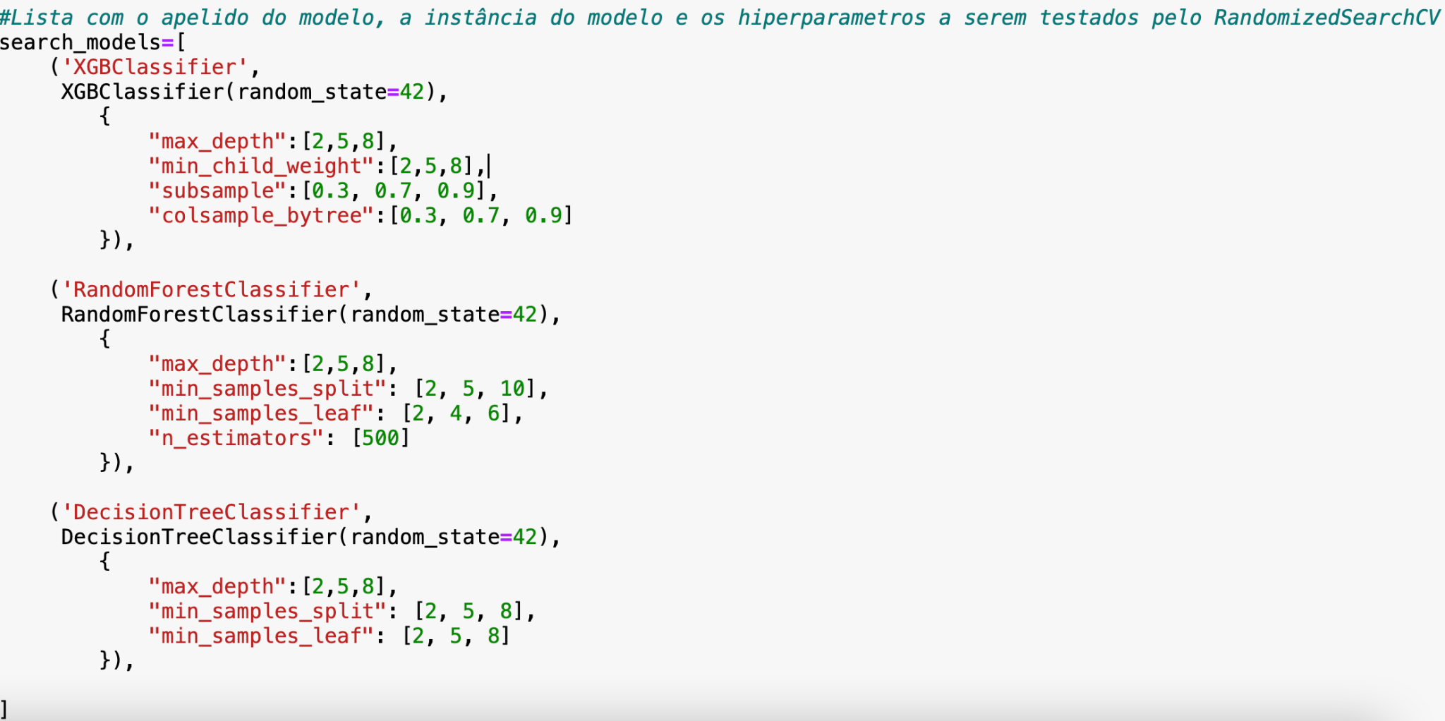

Figura 24: Modelos e hiperparâmetros de teste

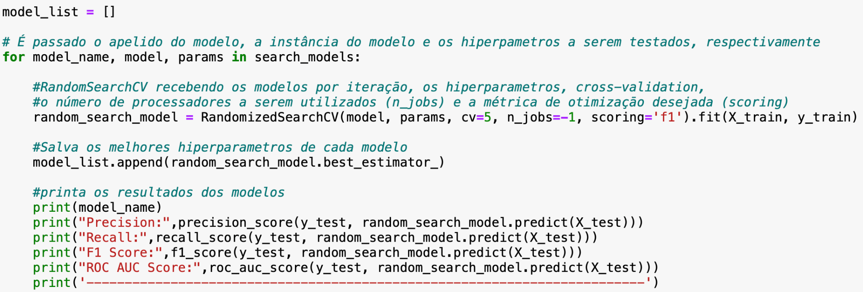

Figura 25: RandomizedSearchCV nos modelos preditivos

Conforme a *Figura 25: RandomizedSearchCV nos modelos preditivos*, os modelos estão sendo otimizados aplicando a função do RandomizedSearchCV com base nos hiperparâmetros estabelecidos. Além disso, é utilizado a técnica de cross-validation na base para quebrar o dataset em cinco partes, a fim de descobrir qual é a melhor amostra para prever os possíveis casos de parada cardiovascular e evitar overfitting.

# 

## 8.1 Apresentaçāo do Pipeline do Processo

Esta parte do trabalho busca esclarecer as etapas do processo de desenvolvimento do estudo, explicando de forma sucinta cada etapa, conforme a figura abaixo:

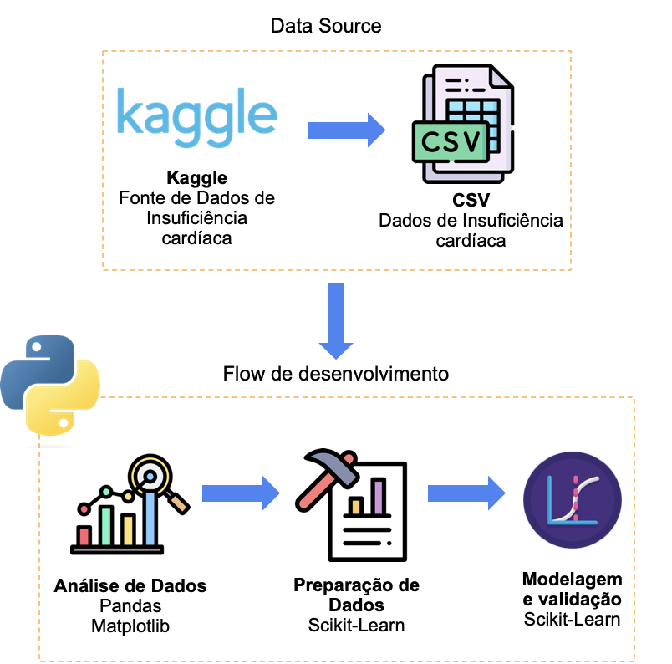

Figura 26: Fluxo de atividades do trabalho

**Data Source:** Esta etapa é composta por uma das partes mais importantes do nosso trabalho: os dados. Foi decidido dividir em duas etapas, pois é importante entender a origem do dataset e quais foram os critérios adotados para que seja feita a seleção da melhor base possível. Tal separaçāo foi feita da seguinte forma:

* **Kaggle:** Plataforma utilizada por profissionais da área de dados e recomendada pela PUC Minas como uma possível fonte de dados para trabalhos acadêmicos. Apesar de possuir muitos datasets, nem todos são muito confiáveis e possuem dados de qualidade. Após bastante pesquisa, foi selecionado um dataset de pacientes com suspeita ou vítimas de insuficiência cardíaca, conforme descrito na *etapa 4: coleta de dados* deste trabalho.
* **CSV:** Formato fornecido para realizar o trabalho. Arquivos deste formato excel são muito comuns na área de dados, devido a facilidade de manuseio. Apesar disso, não é o mais recomendado para bases de dados muito extensas, já que pode apresentar lentidão e necessitar de máquinas mais robustas para execução. Para bases extensas, é recomendado arquivos em formatos parquet, já que ocupam menos espaço foram desenvolvidos para tal finalidade.

**Flow de Desenvolvimento:** Este flow de desenvolvimento foi feito pensando na metodologia CRISP-DM (Cross Industry Standard Process for Data Mining), mas de forma simplificada, visto que nāo há acesso aos stakeholders do projeto e nāo será feito deploy do modelo preditivo em ambiente de produçāo até o momento. O estudo pode ser dividido em 3 partes:

* **Análise de Dados:** Nesta etapa, foi desenvolvido uma análise descritiva para entendimento da distribuição dos dados e quais tratamentos seriam necessários para trabalharmos com os dados com a melhor qualidade possível. Após as análises univariadas, foi iniciada a análise diagnóstica onde foram feitas inferências estatísticas e testes de hipóteses, a fim de entender o relacionamento entre os atributos de forma mais assertiva. Para isso, foram utilizadas bibliotecas como pandas, numpy, matplotlib, plotly, entre outros.
* **Preparação dos dados:** Nesta etapa, foi realizado tratamentos nas variáveis serem aplicadas no modelo posteriormente.Para variáveis categóricas, por exemplo, foi feito o OneHotEnconder para categorizar os atributos de forma que seja utilizável pelos modelos preditivos. Além disso, foi feito o preenchimento dos valores faltantes com a mediana, conforme a *figura 22: Separação variáveis treino e teste*. Após a finalização dos tratamentos necessários, a base foi dividida em treino e teste (*figura 23: Separação Variáveis Treino e Teste*) para iniciar-se os testes de modelagem.
* **Modelagem e Validaçāo:** Nesta etapa, foram utilizados três modelos de classificaçāo: XGboostClassifier, DecisionTreeClassifier e o RandomForestClassifier, com o intuito de prever se os pacientes apresentam insuficiência cardíaca ou se estāo saudavéis. São feitos testes com três modelos para fins comparativos e ver qual apresenta melhor performance para resolver o problema. Para extrair o melhor desempenho de cada modelo foi feito um tuning dos hiperparâmetros aplicando o f1-score como otimizador e, posteriormente, os resultados foram validados através das métricas de classificação: Recall, Precision e F1-Score.

# 9. Discussão dos Resultados

Para avaliar os resultados dos modelos, foram utilizadas três métricas de classificação: *Recall, Precision e F1-Score*. Faz-se necessário entender como funciona uma matriz de confusão previamente para entender melhor como funcionam as métricas.

## 9.1 Matriz de confusāo

Uma matriz de confusão é uma tabela que indica os erros e acertos do seu modelo, comparando com o resultado esperado. Abaixo, é fornecido um exemplo ilustrar como funciona.

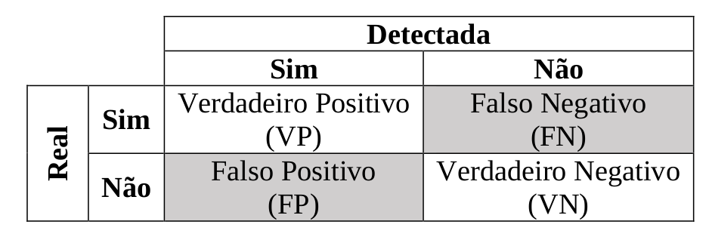

Figura 27: Matriz de confusāo

* **Verdadeiros Positivos:** Classificaçāo correta da classe positivo;
* **Falsos Negativos:** Erro em que o modelo previu a classe Negativo quando, na verdade, o valor correto era da classe positivo;
* **Falsos Positivos:** O modelo previu a classe positivo quando, na verdade, o valor correto seria a classe negativo;
* **Verdadeiros Negativos:** Classificação correta da classe negativo.

De forma geral, costuma-se ler a matriz de confusão por meio da diagonal principal para entender se o modelo realmente está realizando predições corretas, seja para classe positiva ou negativa.

## 9.2 Recall

O *recall* é muito utilizado em situações em que os Falsos Negativos são considerados mais prejudiciais que os Falsos Positivos. No caso, por exemplo, o modelo pode tentar acertar todos os pacientes vítimas de problemas cardiovasculares, porém, pode ser que ele classifique pacientes saudáveis como doentes (Falso Positivo) no processo. Desta forma, se torna muito arriscado utilizar apenas o recall como métrica de avaliação. É possível interpretar a fórmula acima da seguinte forma: entre todas as situações de classe Positivo como valor esperado, quantas realmente estão corretas?

## 9.3 Precision

A precisão pode ser usada em uma situação em que os Falsos Positivos são considerados mais prejudiciais que os Falsos Negativos. Por exemplo, ao classificar um paciente como doente, faz-se necessário atentar se a quantidade de erros que o modelo pode gerar, pois é extremamente perigoso diagnosticar um paciente como doente, quando na verdade, ele está saudável. A fórmula acima pode ser compreendida da seguinte forma: dentre todas as classificações de classe Positivo que o modelo fez, quantas estão corretas?

## 9.4 F1-Score

O F1-Score é uma média harmônica entre o recall e o precision. No caso, esta métrica é muito interessante para encontrar um valor ideal entre o recall e o precision. Por exemplo, um modelo preditivo pode acertar todos os pacientes vítimas de insuficiência cardíaca (recall alto), mas errar muito no processo (precision baixa). Com o intuito de acertar o máximo possível sem fazer muitas predições errôneas neste processo, o F1-score acaba sendo uma das métricas mais adequadas.

## 9.5 Resultados dos modelos preditivos

Nesta etapa, será feita a análise do resultado dos modelos utilizados para prever os pacientes que tiveram insuficiência cardíaca e os que não tiveram. Abaixo, segue uma tabela com o resultado dos modelos.

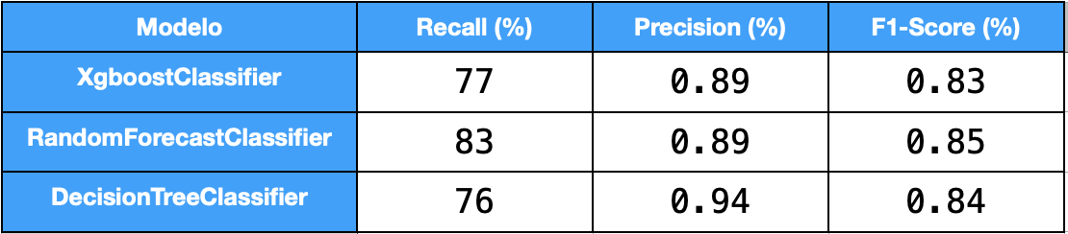

Tabela 5: Métrica dos modelos

Apesar dos modelos apresentarem resultados parecidos, o modelo que teve uma melhor performance foi o RandomForecastClassifier, pois foi o que apresentou o melhor balanço entre o recall e o precision, resultando consequentemente em um F1-Score mais alto. Quando analisado os outros modelos, fica difícil classificar qual seria o mais interessante, já que o DecisionTreeClassifier conseguiu prever mais pacientes doentes, porém acabou errando mais neste processo. Para classificar o 2 lugar, acaba sendo mais assertivo utilizar o F1-Score para manter os mesmo padrão aplicado para o modelo RandomForecastClassifier. Realizando um ranqueamento de modelos preditivos, os resultados ficam desta forma quando alinhados por F1-Score: RandomForecastClassifier, XgboostClassifier e DecisionTreeClassifier em último lugar.

# 

# 10. Conclusão

Ao longo deste trabalho foi possível analisar resultados de exames de 918 pacientes de hospitais ao redor do mundo. Entender quais variáveis estão correlacionadas com a incidência de paradas cardiovasculares se torna mais fácil com apoio das ferramentas de Ciência de Dados, mas, mesmo assim, foi desafiador, pois nem todas as variáveis apresentaram o comportamento esperado. Se for feita uma análise referente a matriz de correlaçāo na Figura 20: *Heatmap,* observa-se que o colesterol apresentou uma correlaçāo negativa em relaçāo ao casos de paradas cardiovasculares, o que nāo é verdade, já que o excesso de gordura nas artérias é um dos principais causadores de problemas cardiovasculares, segundo as pesquisas feitas durante o trabalho.

A falta de stakeholders para auxiliar com os problemas de negócio foi um dos limitadores para imersão maior no estudo, pois um profissional da saúde poderia trazer insights mais assertivos e sugerir estudos mais profundos sobre o tema.

Apesar das dificuldades, foi decidido que a melhor abordagem seria desenvolver modelos preditivos de classificaçāo e utilizá-los aplicando o F1-Score como parâmetro de otimizaçāo, já que esta métrica é capaz de ponderar os acertos sem deixar de considerar o número de tentativas, entregando o melhor resultado possível para o negócio.

Os resultados foram muito positivos, pois foi atingido um recall de 87%, um precision de 89% e um F1-Score de 85% aplicando o modelo de classificação RandomForestClassifier. Baseado nessas métricas, é possível afirmar que esta solução tem um alto potencial para ser implementada se fosse fornecida a oportunidade de entrar em contato com os profissionais envolvidos. Mesmo assim, seria necessário um trabalho mais árduo pensando em arquitetura de sistemas, já que a abordagem utilizada foi exploratória, apesar de seguir boas práticas de programação.

Portanto, como conclusão, um próximo passo seria centralizar os dados dos hospitais envolvidos em um banco de dados para automatizar a solução. Desta forma, seria possível extrair os dados e aprimorar o código desenvolvido para rodar em um ambiente da Azure Machine Learning, por exemplo. Dentro da plataforma, seria possível registrar as predições em um datahub, refletir esses dados em dashboards para os profissionais da área da saúde e servir como uma ferramenta de apoio para tomada de decisões.

# 11. Links

O repositório com o presente trabalho e o código de execuçāo pode ser encontrado no link abaixo:

<https://github.com/VinicioLima98/TCC_PUC_MG_DATA_SCIENCE>

# 

# 12. Referências

Harvard Health Publishing Harvard Medical School. **Heart Health**. 2022. Disponível em: <<https://www.health.harvard.edu/topics/heart-health>> Acesso em 02/06/2022

Harvard T.H. Chan School of Public Health. **Heart Disease**. 2022. Disponível em: <<https://www.hsph.harvard.edu/nutritionsource/disease-prevention/cardiovascular-disease/>> Acesso em 02/06/2022

GO AS, Mozaffarian D, Roger VL, et al. **Heart disease and stroke statistics**, 2013. National Library of Medicine. Disponível em: <<https://www.ncbi.nlm.nih.gov/pmc/articles/PMC5408511/>> Acesso em 02/06/2022;

Matthews CE, George SM, Moore SC, et al. 2012. **Amount of time spent in sedentary behaviors and cause-specific mortality in US adults**. National Library of Medicine. Disponível em: <<https://pubmed.ncbi.nlm.nih.gov/22218159/>> Acesso em 02/06/2022,

Rodrigues, Vitor. **Métricas de Avaliação: acurácia, precisão, recall… quais as diferenças?**. Medium. Disponível em: <<https://vitorborbarodrigues.medium.com/m%C3%A9tricas-de-avalia%C3%A7%C3%A3o-acur%C3%A1cia-precis%C3%A3o-recall-quais-as-diferen%C3%A7as-c8f05e0a513c>>. Acesso em 04/10/2022.